***39eAUTOMNE MUSICAL***

***de***

***NÎMES 2019***

***« La musique est comme un rêve que je ne peux plus entendre «***

***Ludwig VAN BEETHOVEN***

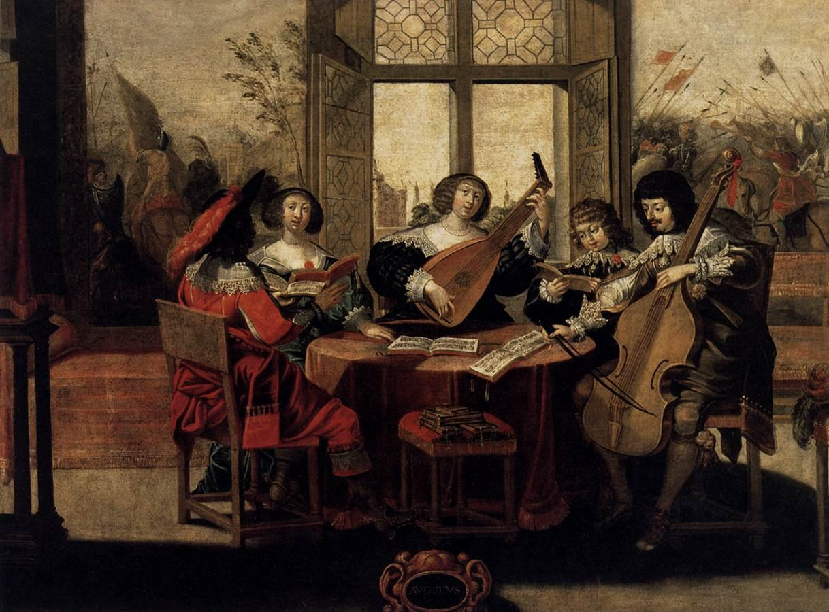

pas eu langage, *La Pris*

***L’A.M.N. réunit les associations suivantes***

***Ensemble Polyphonique de NÎMES, , FAAF, ARAMAV***

***Amis de l’Orgue de St- Paul, Comité des Orgues d’UZES***

***Amis des Orgues de la Cathédrale de NÎMES, Chœur de LOZERE***

***PARTENARIAT : L’Académie de Nîmes,***

***Le musée des Beaux-arts, NOVOTEL ATRIA***

***Concert d’ouverture***

***Samedi 28 septembre à 19 h Atria Auditorium***

***Concert de jazz***

HOMECOMING quartet

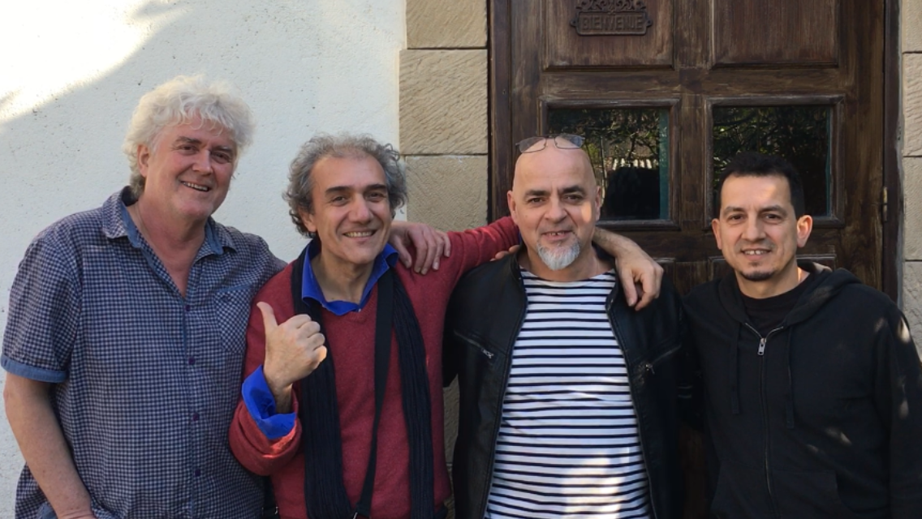

***Gabriel Fernandez, saxophones Beppe Caruso, trombone***

***Michel Altier, contrebasse Michael Santanastasio, drums***

***Dimanche 6 octobre à 15 h au grand Temple de Nîmes***

***Ensemble A REBOURS***

***MUSIQUE A LA COUR des SFORZA et des FARNESE***

***Josquin des Prés, Allegri, Ingegneri, Palestrina, Graziani, Gastoldi, Monteverdi, Frescobaldi, Sabbatini***

Sébastien Fournier, contre-ténor – Pierre Vaello, ténor

Maud Caille, cornet à bouquin, flûte – Claire McIntyre, sacqueboute

Mario Hacquard, baryton et direction

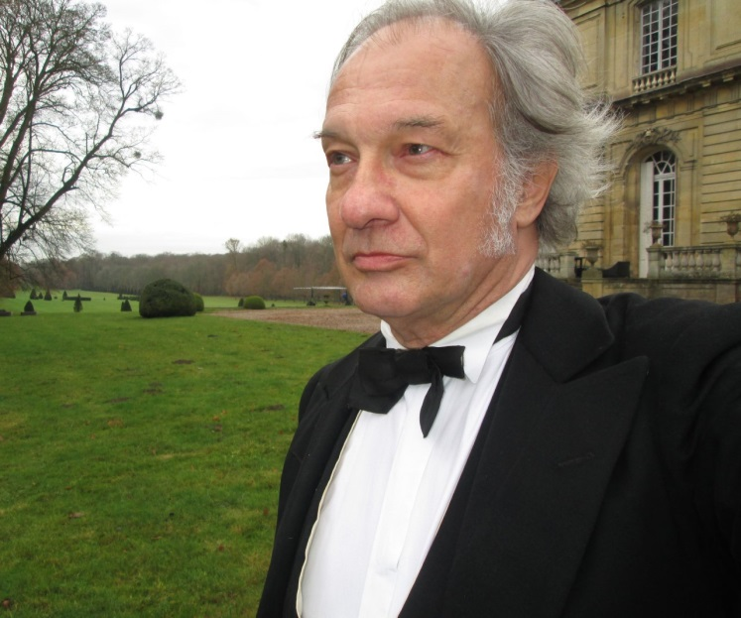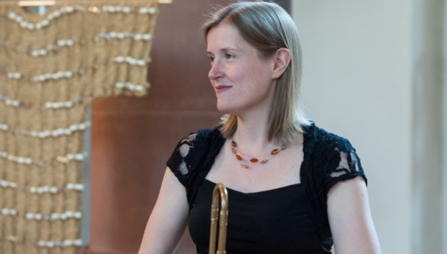

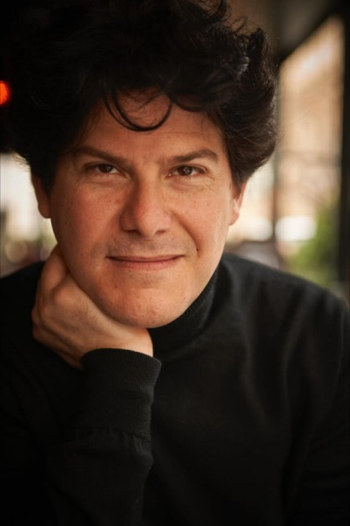

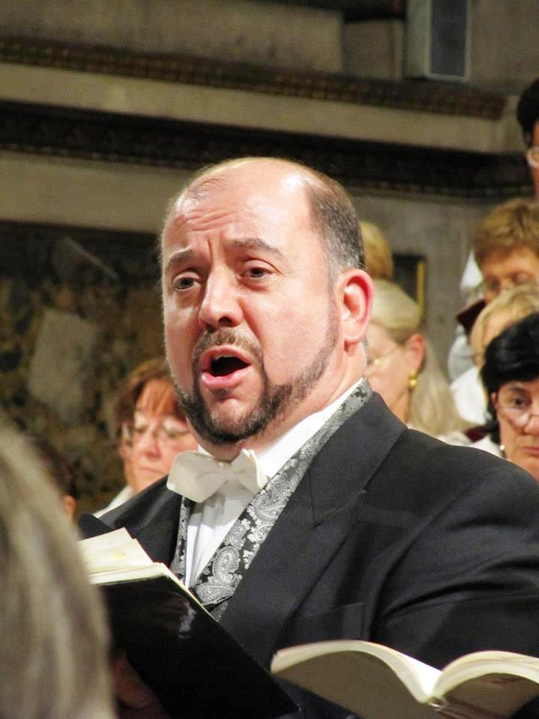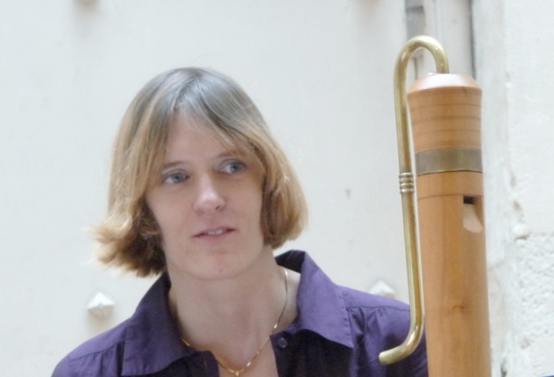

***Dimanche 20 octobre à 15 h au Grand Temple de Nîmes***

***«****Les voix Corses****»***

*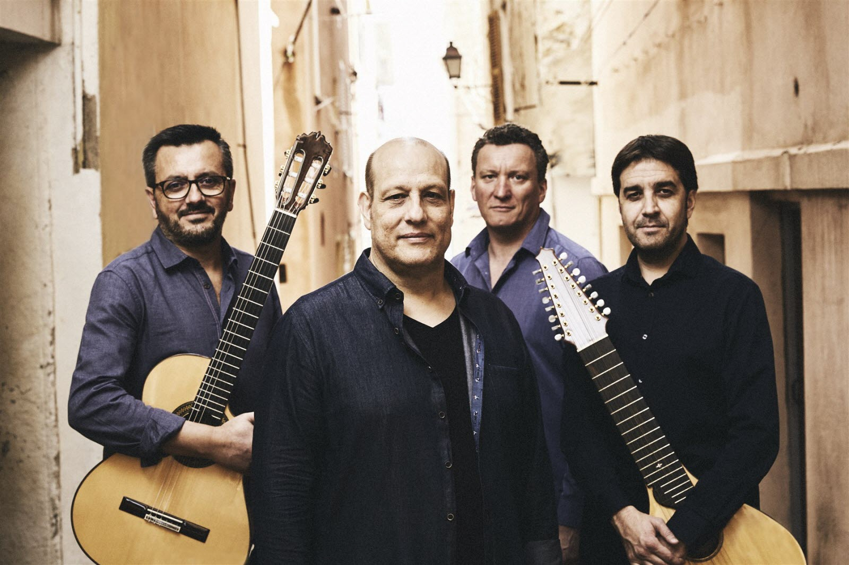**BARBARA FURTUNA*

Barbara Furtuna est un ensemble polyphonique corse composé de 4 hommes. Si l’inspiration du groupe est puisée au plus profond de la tradition insulaire, c’est par son travail de création qu’il se distingue aujourd’hui, offrant une musique qui répond aux aspirations de notre temps.

Depuis une dizaine d’années le groupe est présent sur la scène internationale, en Europe, en Amérique du nord ou en Australie, multipliant des scènes prestigieuses aussi bien en solo qu’à travers des collaborations inattendues. Que ce soit avec l’ensemble baroque l’Arpeggiata, le ténor Plàciado Domingo, ou plus récemment les musicien belges du Duo Belem, le quatuor a sur démontrer qu’il ne se laissait pas enfermer dans un registre unique et que la musique d’essence traditionnelle garde intacte sa capacité à nous surprendre et à nous émou

***Di Dimanche 3 novembre à 15 h au Grand Temple de Nîmes***

***L***

***La CAMERATA***

*«****Florilège Baroque****»*

***Concerti pour violons***

***J.S. BACH***

***A.VIVALDI***

***A. CORELLI***

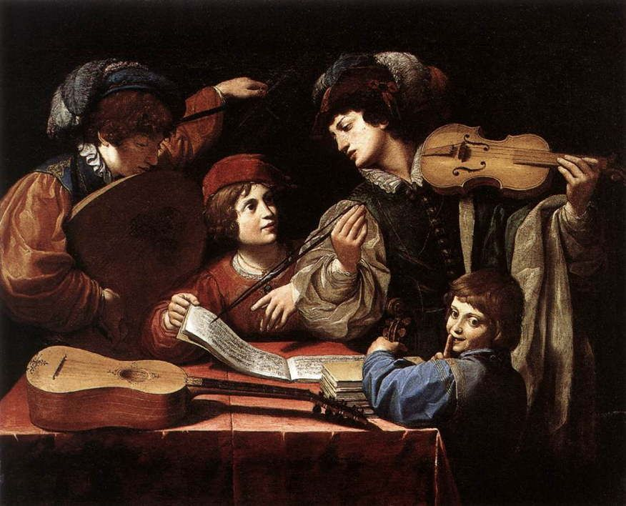

***QUATUOR BOGEN***

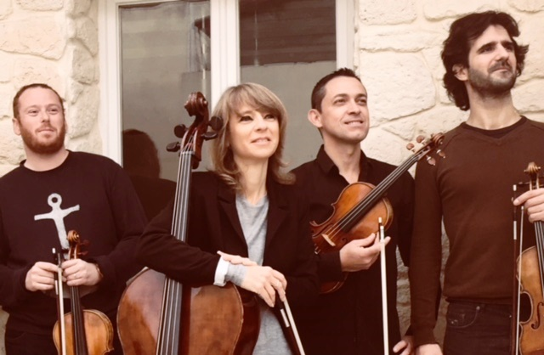

***Violons : Norbert De JESUS PIRES, David DUSSAUD***

***Alto : Sébastien NUNEZ, Violoncelle : Céline DUSSAUD***

C’est en Mai 2000 que le Bogen quartet voit le jour, sous l’impulsion de Céline et David Dussaud.

Leur rencontre avec Norbert De Jesus Pires et Aurélien Nunez, avec qui ils vivent de multiples expériences musicales au sein d’orchestres du Languedoc, les amènent en 2009 à refonder le Bogen quartet sous sa forme actuelle.Cet ensemble, animé par un même désir musical, visite un répertoire éclectique allant de la musique baroque à la musique du XXème siècle. N’hésitant pas à adjoindre à leur programmation des pièces de toutes origines – tant en terme d’époque que d’éclectisme – le Bogen Quartet fédère autour de lui un large public, tant en France qu’à l’étranger.

La géométrie du Bogen Quartet peut s’étendre jusqu’au petit orchestre de chambre.

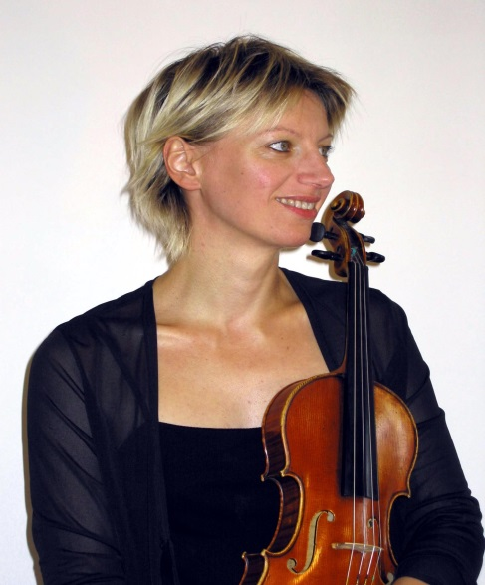***Florence DUME***

En 1989, elle est reçue au Conservatoire National de Région de Paris où elle remporte la même année un Prix d’Excellence à l’unanimité.

Elle complète sa formation en suivant des stages avec Pierre Doukan,

Jean-Jacques Kantorow,Gérard Poulet et Nadejda Bechkina à Moscou.

De 1990 à 1992, elle est violon solo à l’Orchestre de Bretagne.

Elle participe également en 1992 et 1993 aux concerts et tournées au sein de l’Orchestre des Jeunes de la Communauté Européenne, sous la baguette de chefstels que Mstislav Rostropovitch, Carlo Maria Giulini,Bernard Haitink ou Vladimir Ashkenazy. Elle se produit également en musique de chambre et joue avec Aner Bylsma et Régis Pasquier. En 1994, elle est soliste à l’Orchestre Symphonique Français, puis en1998 elle entre à l’Orchestre Philarmonique de Monte Carlo. Depuis septembre 1999, Florence Dumé est soliste à l’Orchestre de Picardie

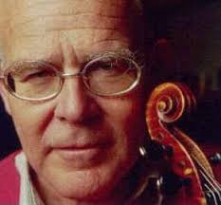

***Alain MOGLIA ,violon***

[Alain Moglia](http://www.resmusica.com/mot-clef/alain-moglia/) obtient un premier prix de violon au CNSM de Paris à l’âge de seize ans. Dès 1961, il commence une vie musicale internationale avec des tournées de musique de chambre en Europe, Canada et USA, puis c’est la rencontre déterminante avec Jean-Claude Malgoire. Violon solo à «La Grande Ecurie et la Chambre du Roy», [Alain Moglia](http://www.resmusica.com/mot-clef/alain-moglia/) prend part activement à la redécouverte de la musique baroque en France, enregistre de nombreux disques chez CBS et effectue régulièrement des tournées, notamment au Théâtre Conlon de Buenos-Aires.

En 1965, Alain Moglia participe à la création du célèbre Octuor de Paris puis devient en 1967 membre de l’Ensemble Instrumental de France. Violoniste à l’Orchestre de l’Opéra de Paris de 1966 à 1973, il fait aussi partie du quatuor Via Nova dès sa création en 1970 et enregistre chez Erato.

En 1992 il devient Directeur Musical de l’Orchestre de Chambre National de Toulouse, [Alain Moglia](http://www.resmusica.com/mot-clef/alain-moglia/) est sans nul doute l’un des musiciens les plus complets de notre temps. En près de quarante ans de carrière, il a presque tout joué et ce dans les salles les plus prestigieuses de la planète. Acteur central des deux grandes aventures musicales de la fin du XXe siècle, les musiques baroque et contemporaine Dans le cadre de l’exposition «Paris-Moscou» à Beaubourg il fait découvrir au public le concerto pour violon de Roslawets. «Mikka» et «Mikka’s» de Xenakis et la Sequenza pour violon de Berio figurent en tête de son répertoire de prédilection. A l’issue d’un concert au Théâtre des Champs-Elysées où Alain Moglia interprétait sa Sequenza, Berio déclara au critique musical Pierre Petit que «c’était la meilleure interprétation de son œuvre à laquelle il ait pu assister».

A la suite de Malgoire et de Boulez, Daniel Barenboïm apparaît comme la troisième grande figure musicale dans la carrière d’Alain Moglia qui occupe alors, de 1977 à 1990, le poste de premier violon-solo de l’Orchestre de Paris. Il devient ainsi le partenaire privilégié des grands chefs invités de l’orchestre: Bernstein, Böhm, Jochum, Kubelik, Matacic, Giulini, Solti, Abbado, Mehta, Chailly, Sinopoli.

***Di Dimanche 10 novembre à 15 h au Grand Temple de Nîmes***

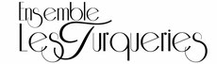

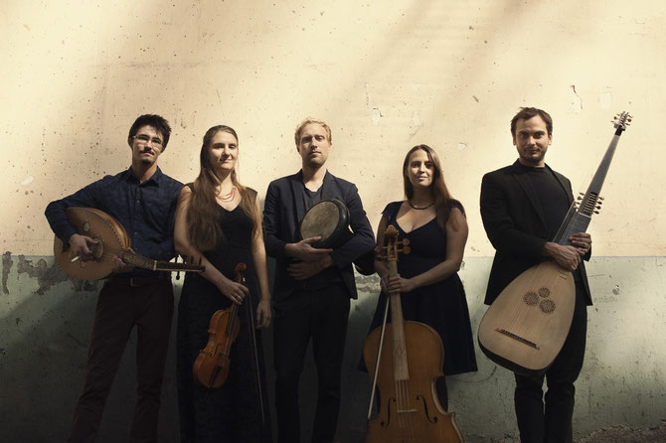

**L'Ensemble Les Turqueries, c'est une histoire de rencontres.**

**Une rencontre humaine de cinq musiciens issus de divers horizons ;**

**Une rencontre culturelle entre l'Europe Baroque, l'Empire Ottoman et l'art arabo-andalou**

**autour d'un univers sonore libre et personnel ;**

**Une rencontre temporelle entre le passé et le présent,**

**imaginer que l’on peut réunir deux mondes, deux époques.**

***Dimanche 17novembre à 15 h au Grand Temple de Nîmes***

Pour la Pour la première fois, un programme de concert va réunir les deux immenses talen

, o***Carte blanche à Romain Leleu, Thomas Leleu***

***et Félicien Brut"***is, u

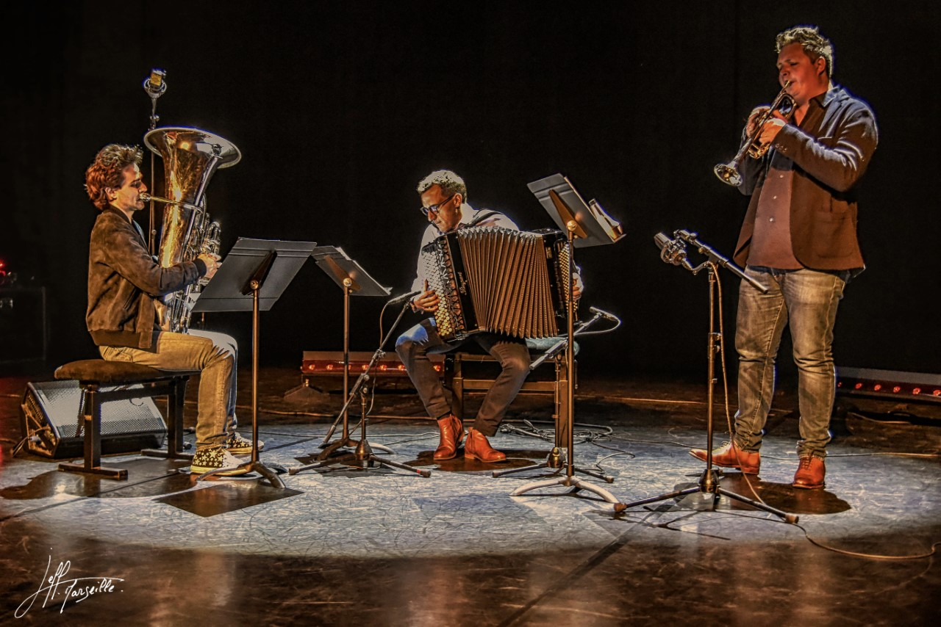

n **Pour la première fois, un programme de concert va réunir les deux immenses talents que sont les frères Leleu. Tomas au tuba, Romain à la trompette accomplissent chacun une brillante carrière de solistes et ont souhaité se retrouver sur scène en compagnie non pas de l’habituel piano mais de l’accordéon de Félicien. Voilà donc trois instruments à vent, trois soufflants bien décidés à montrer tout l’éventail de leurs prodigieuses capacités... Capacité à jouer toutes les musiques, du baroque à la chanson française**

**, d’œuvres romantiques à des extraits de West Side Story du génial Léonard** programme de concert va réunir les deux immenses talents **Bernstein ; capacité à confondre leurs rôles, à brouiller les pistes, laissant entendre un tuba virtuose, une trompette au son de velour, un accordéon tantôt chantant tantôt orchestral ; capacité à toucher, à émouvoir, servie par la générosité inhérente aux jeux de ces trois instrumentistes. Soufes et soufet, lames et pistons, cuivre et nacre se mettent en mouvement, le temps d’un concert, jusqu’à se confondre dans un chant commun, le chant d’une passion pour la musique, le chant d’une musique passionnante.**

**Elu“ Révélation soliste instrumental de l’année ”**

**aux Victoires de la Musique Classique 2012**

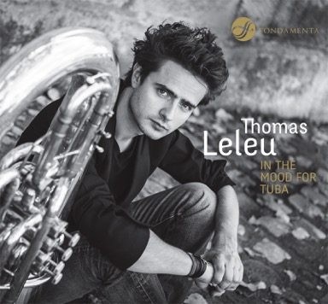

**Thomas Leleu** devient le premier tubiste à obtenir cette distinction dans l’histoire des Victoires de la Musique Classique.

* **« La star mondiale du tuba »** (Frédéric Taddéï, Europe 1)
* **« Le surdoué du Tuba »** (La Croix)
* **« Le prodige […] le meilleur représentant du tuba »** (France 3)

« Le tuba a trouvé son Paganini ! De même que Jean-Pierre Rampal a popularisé la flûte et Maurice André la trompette, **Thomas Leleu est actuellement le meilleur  représentant du tuba**, dont il prouve qu’il peut être aussi un soliste à part entière.  »

(Frédéric Lodéon).

Soliste classique, passionné par les musiques du monde, les musiques actuelles

et la Pop, ce « génie absolu du tuba, reconnu par ses pairs a déjà une carrière

impressionnante. Dans ses mains, le tuba dévoile en effet toute sa richesse, toute

sa finesse, toute sa complexité, une palette qui paraît infinie et peut enfin retrouver

une nouvelle jeunesse. Véritable prodige, Thomas Leleu déploie une musicalité et

une agilité surprenantes, dépoussiérant l’image traditionnelle du tuba. Soucieux

de décloisonner musiques classiques et actuelles, son éclectisme stylistique et

son approche décomplexée du concert font de lui l’ambassadeur idéal de son

instrument. » (La Nouvelle République)

Entré premier nommé à 17 ans au CNSMD de Paris dans la classe de tuba de

Gérard Buquet et dans la classe de Musique de Chambre de Jens Mc Manama,

il en sort trois ans plus tard récompensé du 1er Prix de Tuba. En 2006, il étudie à

la Hochschule für Musik de Detmold en Allemagne avec Hans Nickel. Lauréat

des prestigieux Concours Internationaux de Markneukirchen (Allemagne), Jéju

(Corée du Sud) et Luxembourg, Thomas est nommé à l’âge de 19 ans, Tuba

Solo de l’Orchestre Philharmonique de l’Opéra de Marseille, il y reste 10 ans. En

2012, à 24 ans, Thomas fait triompher le tuba en remportant les Victoires de la

Musique Classique dans la catégorie « Révélation soliste instrumental de l’année »

au Palais des Congrès de Paris.

Il se produit en soliste seul ou avec orchestre dans de nombreuses salles et

festivals prestigieux partout dans le monde. Thomas participe régulièrement

à des émissions de radio et télévisées, sur France 2, Europe 1, Paris Première,

Radio Classique, France Inter, Bayerische Rundfunk (Allemagne), Arte, France

3, France Musique… En 2017, invité à Berlin par Rolando Villazon, il est ZDF

/ Arte – « Stars von Morgen ».

En 2015, son album « In the mood for tuba » (Fondamenta/Sony Music)

reçoit un accueil chaleureux de la part de la critique et du public. En 2017 sort

l’enregistrement de « Impressions for tuba » composé par André Waignien et

enregistré avec l’Orchestre Royal des Forces Aériennes Belges.

Attiré par les musiques d’aujourd’hui, de nombreux compositeurs lui dédient

leurs œuvres comme Richard Galliano (création de Fables of Tuba – Victoire de

la Musique Classique 2014), Vladimir Cosma, Claude Bolling, Jean-Philippe

Vanbeselaere, mais également avec Marc Steckar, André Waignien, Dominique

Probst… Il crée également Convergences de Vanbeselaere, pour tuba solo, trio de

musiques actuelles (guitare, guitare basse, batterie) et orchestre symphonique. Par

ailleurs, Thomas anime régulièrement des masters classes en France et à l’étranger.

Sans cesse en quête d’innovations, il fonde plusieurs ensembles uniques et

inédits au tuba tels que le « Thomas Leleu Sextet » (tuba et quintette à cordes), «

tubaVScello » (tuba et violoncelle) et son spectacle original : « The Tuba’s Trip »

mis en scène par Claude Tissier, en coproduction avec l’Opéra de Marseille et la

Ville de Marseille.

En 2018/2019, il fera ses débuts au Konzerthaus de Berlin et se produira de

nouveau au Festspiele Mecklenburg Vorpommern (Allemagne), mais aussi en

Chine, au Japon, à Taiwan, à Singapour, en Allemagne, en Pologne, au Brésil,

en Colombie, en Slovénie… Il enregistrera son 2e album sous son nom en trio

avec piano et vibraphone pour le label allemand ARS Produktion (sortie en mars

2019).

Il est depuis 2011 “Melton Meinl/Weston Artist – Endorser Buffet Crampon“ et

a mis au point avec la prestigieuse firme le tuba 2250 TL « French Touch » qu’il

joue actuellement.



Romain LELEU

Romain Leleu est considéré, grâce à son jeu alliant virtuosité et élégance, comme l’un des meilleurs interprètes de sa génération. Elu «révélation soliste instrumental» par les Victoires de la Musique Classique, il se produit en soliste sur les cinq continents, tant en récital qu’accompagné des plus grands orchestres. Romain Leleu obtient les premier prix de trompette et de musique de chambre au CNSM de Paris avant de se perfectionner auprès de Reinhold Friedrich à la Musikhochschule de Karlsruhe. Il est nommé Révélation Classique de l’Adami et est lauréat de la Fondation d’entreprise Banque Populaire, de la Fondation SAFRAN pour la Musique et du Prix de la Fondation Del Duca de l’Académie des Beaux-Arts.

Il est l’invité régulier de prestigieux festivals internationaux, parmi lesquels les festivals de la Roque d’Anthéron, Pablo Casals de Prades, Colmar, Menton, Radio France Montpellier, Flâneries Musicales de Reims, Auvers sur Oise, Folle Journée de Nantes et du Japon, Musiq3 de Bruxelles, Seoul Spring Festival…

Il se produit régulièrement sur de magnifques scènes comme celles de la Philharmonie du Luxembourg, du Royal Albert Hall de Londres, de l'Athéneum de Bucarest, du Seoul Arts Center, de l'Ongakudo Hall Kanazawa, du Téâtre de l’Hermitage Saint Petersbourg, du Cincinnati Museum Center, de la Salle Pleyel à Paris, du Téâtre des Champs Elysées. L’étendue de son répertoire est vaste, allant de la musique baroque aux créations contemporaines. Il est aussi dédicataire et/ou créateur de nombreuses oeuvres de compositeurs d'aujourd'hui comme Martin Matalon (Trame XII), Philippe Hersant (Folk Tunes), Karol Befa (Concerto, Subway) Jean Baptiste Robin (Récits Héroïques, le Chant de l’Ame),

Vincent Peirani (Random Obsession)… Romain Leleu est régulièrement invité en soliste par de grands orchestres comme l’Orchestre National de France, Orchestre National du Capitole de Toulouse, Orchestre National de Lille, le Brandenburgisches Staatsorchester Frankfurt, Dresdner Kappellsolisten, le Baltic Chamber Orchestra,, le Slovak Sinfonietta, le Saint-Petersburg Hermitage State Orchestra...

En musique de chambre, Romain Leleu se produit régulièrement avec Tierry Escaich, Adam Laloum, François Dumont, Ibrahim Maalouf, Frank Braley… Afin de donner un nouveau souffle au répertoire de la trompette

, il crée en 2010 son quintette à cordes, l’Ensemble Convergences. Romain Leleu est régulièrement récompensé pour ses enregistrements qui reçoivent un accueil élogieux tant public que médiatique. Parmi les projets de la saison 2018-19, Romain Leleu jouera le Concerto de Haydn avec Rubinstein Philharmonie de Lodz en Pologne; il enregistrera le Concerto de Shostakovich avec Frank Braley et l’Orchestre Royal de Chambre de Wallonie ; sera en tournée avec Tierry Escaich à travers la France et à la Philharmonie du Luxembourg; sera en tournée en Russie et à Taiwan dans le programme « Inspirations » avec l’Ensemble Convergences ; sera en tournée de récitals avec piano et avec orgue aux Etats Unis.

Romain Leleu est promu Chevalier de l’Ordre des Arts et des Lettres en janvier 2016. Il est représenté par Konzertagentur Caecilia Zurich et Genève. Romain Leleu est nommé professeur de trompette au Conservatoire National Supérieur de Musique de Lyon à partir de 2018 et anime régulièrement des masters class à l’étranger (Seoul National University, Tokyo College of Music, Merida International Brass Festival, Cincinnati Conservatory of Music, Tbilissi Conservatory of Music…). Il est également directeur de collection aux Editions Gérard Billaudot Paris

Félicien Brut est aujourd'hui considéré comme l'un des accordéonistes français les plus innovants et éclectiques de sa génération. De la musique populaire à la "musique savante", de l'improvisation aux œuvres écrites, de pièces originales aux transcriptions les plus inattendues, il n'a de cesse de défendre le caractère polymorphe de ce jeune instrument qu'est l'accordéon.

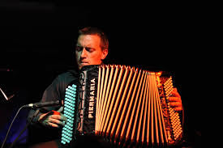

Félicien BRUT

Né en 1986 en Auvergne, terre de musique traditionnelle par excellence, l'un des berceaux de son instrument, Félicien entame sa formation musicale dès l'âge de six ans en abordant, en premier lieu, le répertoire musette et po- pulaire intrinsèquement lié à l'histoire de l'accordéon. En 1996, il intègre le CNIMA-Jacques Mornet, école phare pour son instrument où il découvre, au contact de nombreux accordéonistes français et étrangers, les répertoires swing, classique et contemporain.

Sans choisir une esthétique plutôt qu'une autre, il va très tôt affirmer son envie de travailler dans tous les styles, dans tous les répertoires. En 2007, Félicien réalise l'exploit de remporter successivement les trois plus grands concours internationaux d'accordéon existants : le Concours International de Klingenthal en Allemagne, le Concours International de Cas- telfdardo en Italie et le Trophée Mondial d'Accordéon à Samara en Russie. Ces récompenses le propulsent dès 2008 sur les scènes internationales de nombreux festivals en Russie, Italie, Norvège, Finlande, Portugal, Serbie. En avril 2016, Félicien son premier album Soledad del Escualo avec le Trio Astoria, formation dédiée au Nuevo Tango d'Astor Piazzolla, mais c’est l’année 2017 qui marque un tournant majeur dans son parcours.

Il choisit en effet de s'entourer du Quatuor Hermès et du contrebassiste Édouard Macarez au sein de l'étonnant projet "Le Pari des Bretelles", se fixant pour défi de réunir Musette et Musique Classique au sein d'un même programme. Le succès de cette formation est immédiat et l’amène à se produire dans des salles et festivals prestigieux comme la Seine Musicale, la Folle Journée de Nantes, le Festival Classique au Vert, les Flâneries Musicales de Reims, etc. Félicien était l’invité du Festival "Un Violon sur le Sable" à Royan pour la création de Caprice d’accordéoniste, pièce pour accordéon soliste et orchestre symphonique, commandée à son compositeur fétiche Tibault Perrine.

Il créera en avril 2019 le concerto Souvenirs de bal avec l’Orchestre de Cannes tout en continuant à faire entendre son Pari des Bretelles en Pologne, au Japon, en Allemagne et, en février 2019, lors d’une soirée exceptionnelle au Théâtre Marigny. Félicien joue sur un Bayan Bugari Selecta accordé et entretenu par Stéphanie Simon, ainsi que sur un modèle "Super Prodige" de la marque Piermari

***Dimanche 24 novembre à 15 h au Grand Temple de Nîmes***

***TRIO ZEPHYR TRAVELLING***

***Delphine Chomel : violon et chant***

***Marion Diaques : alto et chant***

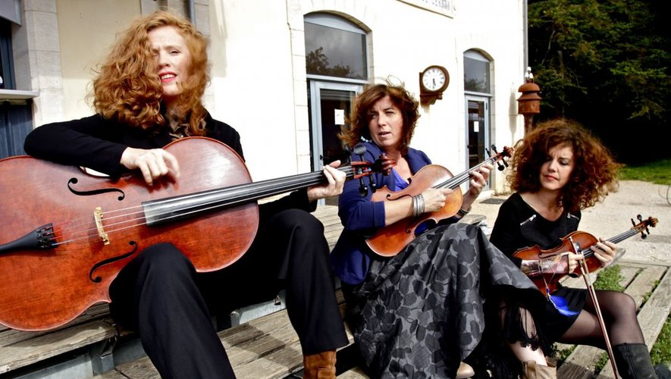***Claire Menguy : cello et chant***

|  |
| --- |
|  |

Le **TRIO ZEPHYR** est né il y a seize ans d’une rencontre humaine et musicale  
entre trois femmes portées par une complicité de chaque instant. Issues de l’univers classique, elles ont en commun leur frénésie de la création et l’envie, par les cordes et les voix, de bousculer les genres. Le trio invente en conﬁance, spontanément, passionnément. Il s’aventure dans l’univers des musiques du monde, s’inspire ici et là, et mêle dans une inventivité très personnelle les codes musicaux : ceux du jazz, terrain de l’improvisation, ceux de la musique de l’Est marquée par la sensualité des rythmes,ceux des pays d’Orient, empreints de douceur et d’hypnose. En toile de fond, la rigueur du classique et l’originalité de la création contemporaine, en supplément, l’intimité d’une musique de chambre au féminin.  Travelling le nouvel album du Trio Zephyr est inspiré par la rêverie poétique qui entoure un long voyage en train. Ces 3 musiciennes voyageuses ont composé leur album comme on consigne des dessins, des mots et des phrases dans un carnet de voyage.

***Dimanche 1 décembre à 15 h au Grand Temple de Nîmes***

Histoire du tango, libertango...

 Piazzola , Albeniz , GARDELL

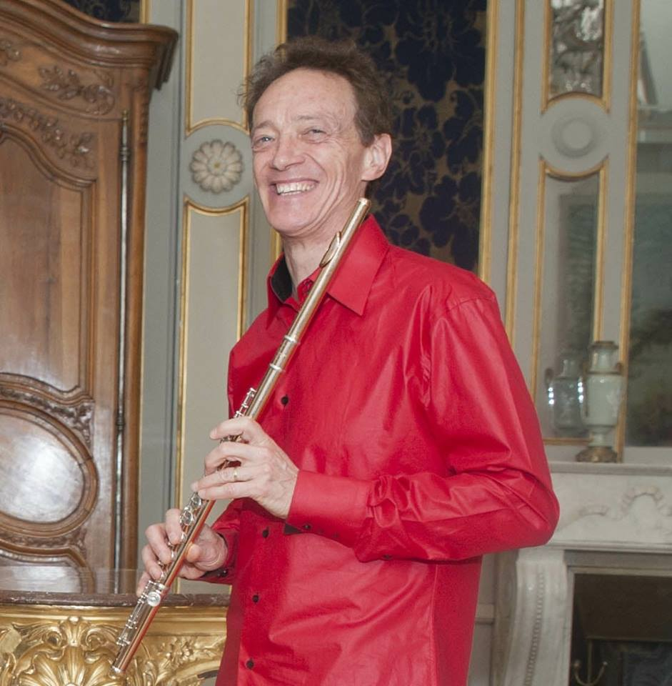

Henri VAUDE flûte

Duo THEMIS

Alexandre BERNOUD, Florence CREUGNY , guitare

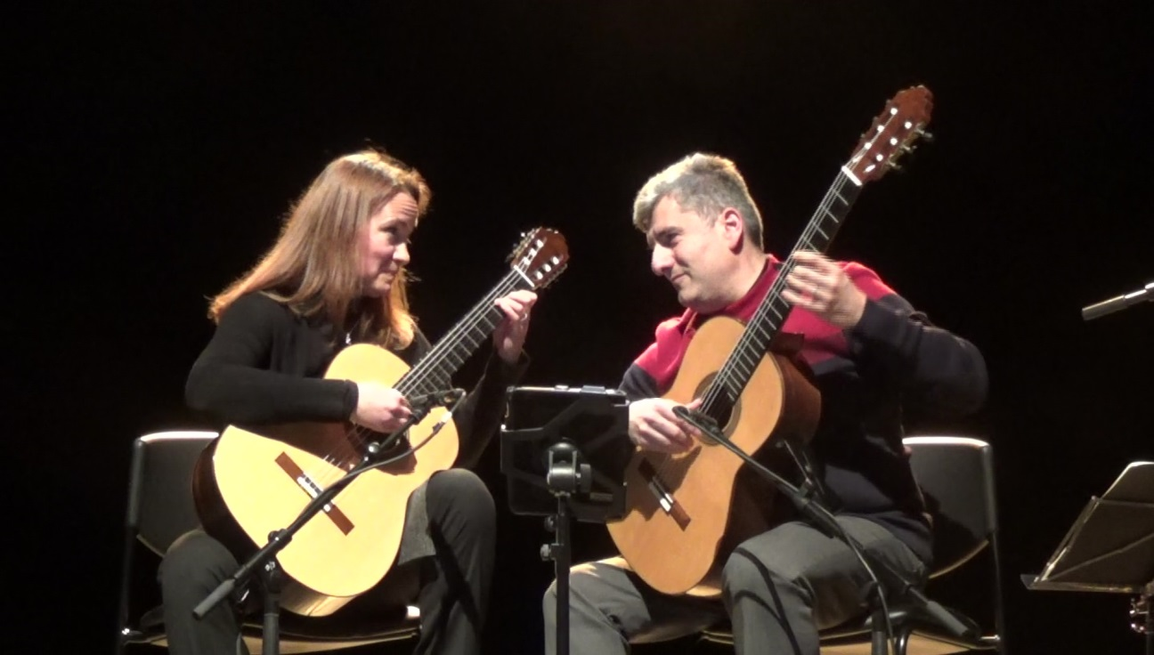

***Dimanche 8 décembre à 15 h Eglise Sainte Perpétue***

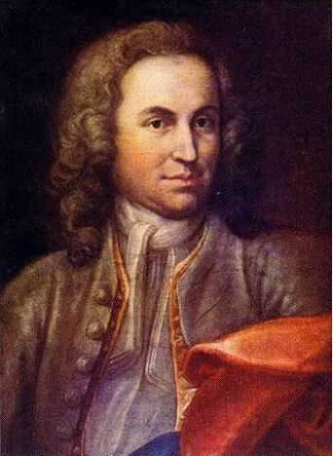

***Jean Sébastien BACH***

***L’ORATORIO DE NOËL***

***Cantates I-III-V-VI***

***pour solistes, chœur et orchestre***

***Sabrina COLOMB, soprano Marina SERRANO, mezzo-soprano***

***Gabriel RIXTE, ténor Hervé OLEON, baryton***

***Ensemble Instrumental Sinfonietta***

***Ensemble Polyphonique de NÎMES, Chœur de Lozère***

***Direction : Marie-Claude CHEVALIER***

***Conférences***

***Samedi 9 novembre à 15 heures Musée des Beaux-Arts visite guidée par***

***Pascal TRARIEUX, Conservateur du musée.***

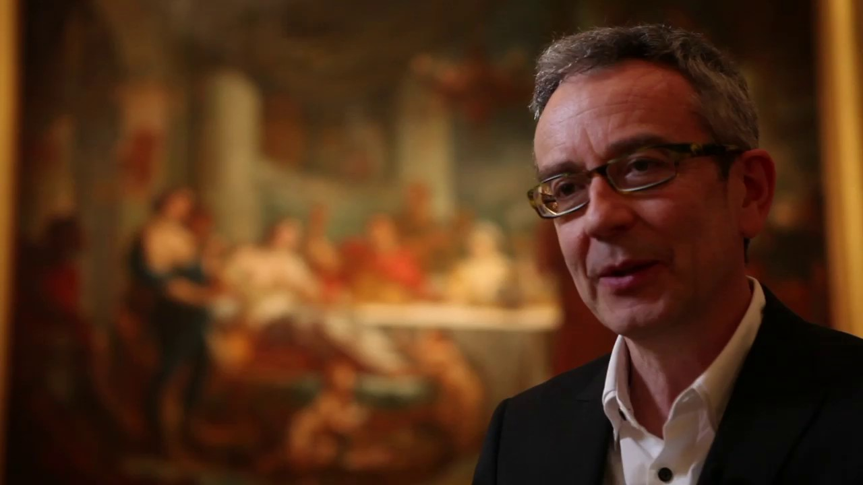

***Tarifs : entrée 5€, visite 3 €***

***Voyage autour des "turqueries" dans les collections du musée des Beaux-arts***

***Une turquerie désigne une œuvre d'art issue de la mode***[***orientaliste***](https://fr.wikipedia.org/wiki/Orientalisme)***développée en***[***Europe***](https://fr.wikipedia.org/wiki/Europe_de_l%27Ouest)***entre les XVIe et XVIIIe siècles, qui représente ou imite différents aspects de l'art et de la***[***culture turque***](https://fr.wikipedia.org/wiki/Culture_de_la_Turquie)***. Les artistes ont développé à cette période une fascination pour la culture exotique : la peinture italienne emprunte les riches tissus brocart pour le manteau de la Vierge, la peinture française utilise le turban ou le kaftan, la peinture nordique figure les tentes ottomanes... une invitation au voyage.***

***Maison du Protestantisme Nîmes***

***Samedi 12 octobre à 15 heures***

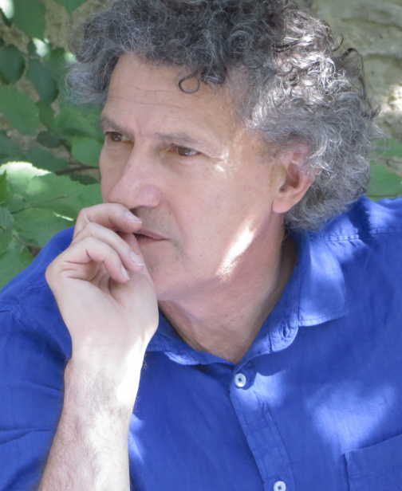 ***Olivier ABEL***

***«  des psaumes au gospel, les arts protestants de la voix »***

***Olivier ABEL. Elève de Michel Henry, Emmanuel Levinas et Paul Ricœur, professeur de philosophie éthique à l’Institut Protestant de Théologie-Montpellier, après avoir enseigné au Tchad et à Istanbul, puis à Paris de 1984 à 2014. Connu pour avoir créé le Fonds Ricœur, il a aussi écrit sur la philosophie morale et politique de Calvin, Milton et Bayle.***

***Olivier ABEL. Elève de Michel Henry, Emmanuel Levinas et Paul Ricœur, professeur de philosophie éthique à l’Institut Protestant de Théologie-Montpellier, après avoir enseigné au Tchad et à Istanbul, puis à Paris de 1984 à 2014. Connu pour ses travaux sur Ricœur (entre autres Paul Ricœur, la promesse et la règle, Paris, Michalon, 1996), et pour avoir créé le Fonds Ricœur, il a aussi écrit sur la philosophie morale et politique de Calvin, Milton et Bayle, qui reste un de ses auteurs de prédilection (Pierre Bayle, Les paradoxes politiques, Paris, Michalon, 2017). Membre statutaire du Centre de Recherche sur les Arts et le Langage à l’Ecole des Hautes Etudes en Sciences Sociales, chercheur associé à CRISES, il est membre du comité de rédaction de la revue Esprit, et a été membre du Conseil National du Sida, du Comité National Consultatif d’Ethique, et de la commission Philosophie du Centre National du Livre. Il est membre de l’Académie de Nîmes. Il vient de publier aux éditions Labor et Fides à Genève Le vertige de l’Europe.***

***Maison du Protestantisme Nîmes***

***Samedi 7 décembre***

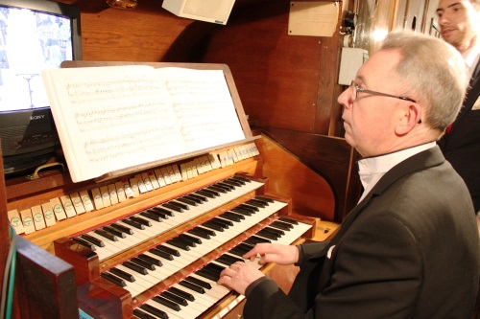 ***Thierry MARTIN***

***Musicologue, Administrateur de l'Académie Cévenole, correspondant de l'Académie de Nîmes***

***« De la Pastorale Française à l’Oratorio de Noël J.S. BACH »***

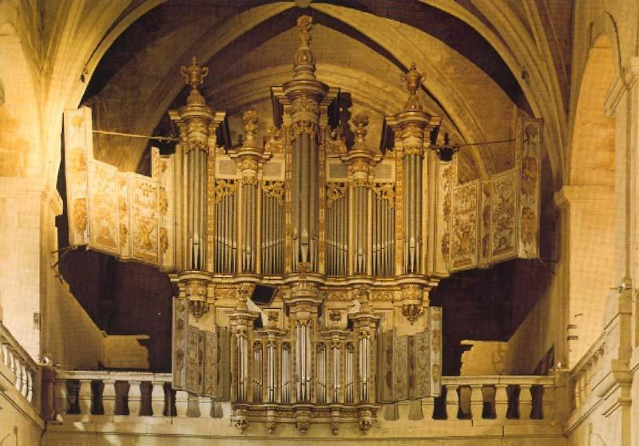

***Les Orgues Automnales***

***Balade découverte des Orgues Gardoises***

***« Trois Concerts  »***

***Dimanche 13 octobre à 16 h Cathédrale d’Uzès***

*"SWEELINCK & C° - Magister et Discipuli"*

*J.P.Sweelinck, H.Scheidemann, S.Scheidt, M.Schildt et F.Tunder.*

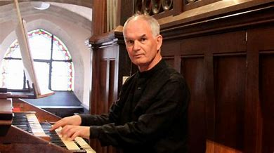

***Etienne Baillot***

Etienne Baillot, né en 1951, a reçu l’essentiel de sa formation de Joseph Ruscon à Annecy et Michel Chapuis à Strasbourg pour l’orgue, de Noëlle Spieth à Paris pour le clavecin. Il doit largement son intérêt pour le clavicorde à Emile Jobin, facteur d’instruments, et reconnait volontiers l’influence de nombreux merveilleux musiciens de la jeune génération. Précédemment organiste titulaire-adjoint de Notre-Dame des Blancs-Manteaux à Paris et organiste-assistant à la Chapelle royale du Château de Versailles, Etienne Baillot a été de 1999 à 2016 titulaire du somptueux grand-orgue historique construit par Karl Joseph Riepp en 1754 dans la Collégiale de Dole (Jura). En possession des diplômes de pédagogie (C.A. et D.E.), il était jusqu’en 2016 professeur d’orgue aux conservatoires de Dole et Chambéry et il continue d’enseigner l’orgue ou le clavicorde lors d’académies d’été ou de master-classes. Il est régulièrement invité pour des concerts en France et à l’étranger, seul ou au sein de diverses formations, notamment en duo avec la soprano Françoise Masset.

***Dimanche 27 octobre à 16h Eglise St Paul Nîmes***

***20e anniversaire de la restauration de l'orgue***

***par Laurent Plet***

***Krieger, Krebs, Langlais, Glass, Beethoven…***

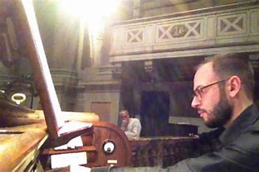

Christophe Guida

Interprète de renommée internationale, Christophe Guida est né à Marseille en 1982. À l'âge de 11 ans, il intègre la classe d’orgue d’Annick Chevalier au CNR de Marseille où il obtiendra le premier prix d'orgue et d'improvisation. Il s'est ensuite perfectionné auprès de Marie Louise Langlais au CNR de Paris et d'Olivier Vernet à l'Académie Rainier III de Monaco. En parallèle, il étudie le clavecin et la basse continue auprès de Brigitte Haudebourg. À 22 ans il est nommé organiste titulaire de la basilique du Sacré-Cœur de Marseille.

En 2009, il a enregistré en première mondiale l’œuvre pour orgue de Mikaël Tariverdiev, distribué par le label Hortus. À cette occasion, il est l’invité de Gaëlle Le Gallic dans l’émission "Leur premier cd" sur France Musique. Cette reconnaissance lui ouvre une carrière internationale en Russie, en Allemagne, Italie ( Mondovì Academia Montis Regalis, Rome,Novara...), Chypre ( Festival de Jerusalem), Belgique et au Canada. On a récemment pu l’entendre à l’Auditorium Alfredo Kraus (Las Palmas de Gran Canaria) et aussi sur les instruments d’Albi, Saint-Malo, Roquevaire, Bordeaux, Tours, Marseille, Fréjus, Monteux, Saint-Maximin, l’Alpe d’Huez, Megève, Embrun, Carcassonne, Narbonne, Saint Etienne de Baïgorry, ... À Paris, il a fait sonner ses improvisations et ses programmes baroque, romantique et contemporain sur les tribunes de Notre-Dame de Paris, la Madeleine, Saint-Germain des Près, Sainte Clotilde...

Christophe Guida travaille régulièrement avec la maîtrise des Bouches-du- Rhône. Reconnu comme un interprète privilégié de la musique française, il donne fréquemment le Concerto de Poulenc, le requiem de Maurice Duruflé, les Messes pour orgue de Léo Delibes et de Louis Vierne.

Le compositeur contemporain Tarik Benouarka lui a dédié son oratorio « La légende de Néré », enregistré sur les grandes orgues du Sacré-Cœur de Marseille.

Amoureux de l'orgue, Christophe Guida s’évertue à faire connaître et "dépoussiérer" cet instrument en l'associant à des genres musicaux où on ne l'attend pas forcément comme l’électro, le jazz ou la pop.

Il s’entoure ainsi de la sublime compositrice et chanteuse électro française Malvina Meinier.

***CONCERT DE CLÔTURE***

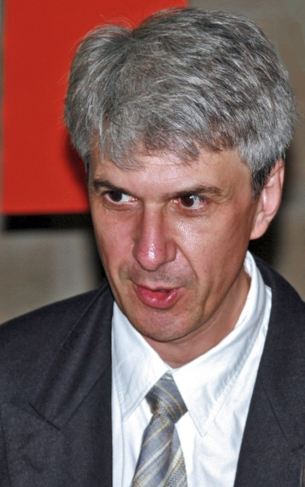

***Samedi 14 décembre à 18 h Cathédrale Saint-Castor***

***Airs et Cantates de Bach pour le temps de***

***l’Avent et de Noël***

***Luc ANTONINI, orgue***, ***Petra Ahlander, soprano***

***Bertrand Dazin, haute-contre Emmanuel Collombert, trompette***

***Né en 1961 à Avignon, Luc Antonini commence des études musicales dans sa ville natale***

***(médaille d’or de piano – classe d’Yves-Marie Bruel – et d’orgue – classe de Lucienne Antonini ) avant d’entrer au Conservatoire National Supérieur de Musique de Paris où il obtient six Prix ( harmonie – classe de Jeanine Rueff – contrepoint – classe de Jean-Claude Henry – fugue – classe de Michel Merlet – orchestration – classe de Marius Constant et Janos Komives – et analyse – classe de Betsy Jolas) dont celui d’orgue à l’unanimité, dans la classe de Rolande Falcinelli. Il débute très vite une carrière de concertiste qui le mène dans les plus grandes villes d’Europe et dans les festivals les plus prestigieux.***